开发需求-版本1:

- 目的：通过Kalshi 和Polymarket 两个预测市场的对于同一事件的定价差异，导致一个平台买Yes, 一个平台买 No，只要 Price Yes + Price No 小于1，那就存在套利的机会。

- 我买了类似oddpool这个套利网站的会员（实验成功后，我还会继续买其他套利扫描网站）。它会帮我从两个平台找到套利机会。它提供api接口。
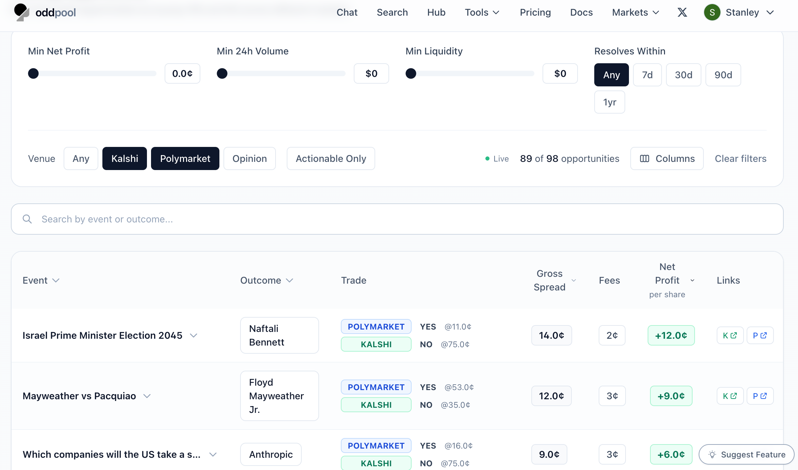

- 风险（以及关键点）：
  - 扫描出来的事件，两个平台的事件并不完全相同，例如数据来源不同，描述不同，标准不同。这样就会出现风险。所以对于两个平台的事件，需要人工审核是否一致。就算是平台推荐的事件也是这种情况。
  - 平台会有事件的链接，但有时这个链接是失效的，或错误的。
  - 滑点风险：一定要关注Kalshi, 和 Polymarket上，这个价格的挂单量。
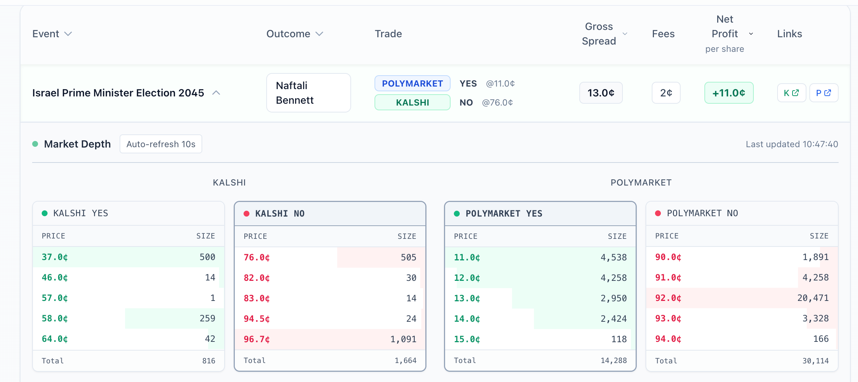
例如上面这个事件，Kalshi上面推荐买No，价格76美金，Size有505美元。Polymarekt上面推荐买Yes, 价格为11美金，Size有4538美元。这就算流动性非常好（Size非常大）的事件了。我看到的事件90%以上的价差合理的Size可能只有10美金左右。所以我们一定要保障购买的Size不能够有过多的滑点。要保证我们的ROI合理。ROI我希望我能自主设定要求
  - Kalshi上面是有成交费用的，这部分在计算ROI的时候一定要注意。
  - 事件的Resolves Date (也就是出结果的结算日）。我们要排除掉那些结算日超过X天的事件不考虑。因为结算日过长，影响年划收益。当然这个我不知道在api里面是否有数据。oddpool应该是提供事件结算日的。
  - 保证ROI。要计算下两边各自买多少, 可以保证无风险的ROI在我规定的数值以上。下面是我举的一个例子。
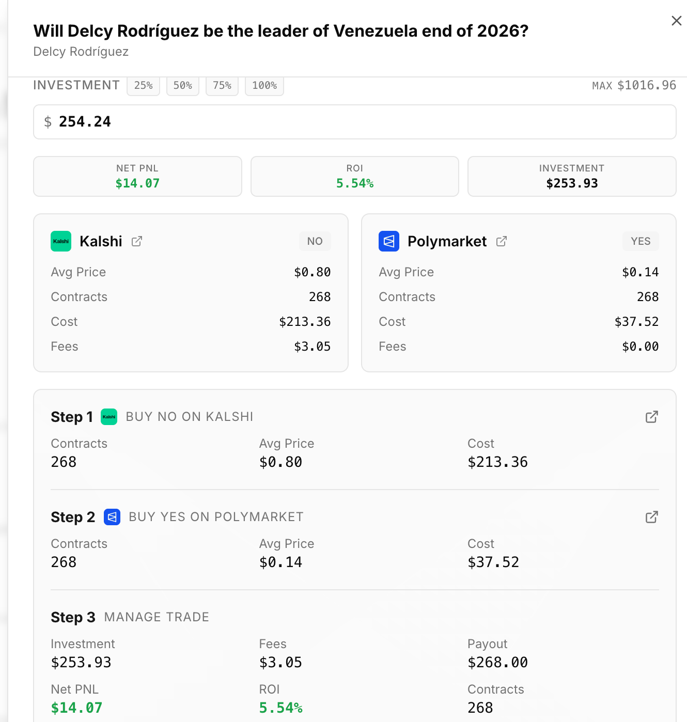

这个的ROI就在5.54%。
  - 规避一边下单后，另一边的挂单已经卖了的情况。（我没想好怎么规避，这个系统需要这么一个功能）
  - 规避账户资金不够，一边下了单，另一边下不了单的情况。

- 功能的要求：
- 我们先用oddpool这个网站的数据。之后我会拓展几个；
- 把符合我ROI设定的事件扫描出来。并计算如下的数据：
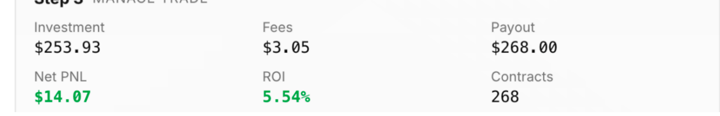
- 如果这个事件是我之前审核过的，又满足ROI设定，又满足Resolves日期的设定，且资金量又够，那就可以直接下单。不用请示我，但是需要通知我。
- 如果某个ROI和Resolves，以及资金量都满足我的设定的事件，之前是我没人工审核过的，需要先经过我审核，然后再次计算ROI，后续如果还满足ROI，以及资金量要求，就自动下单，记录，并通知我。
- 下单按照ROI从高到底优先进行下单。由于有滑点，购买不同数量，ROI会不一样。我们始终保证买到当时最有的ROI。
- 当账户资金量有限的情况下，就只下单有限的资金量的单（看Polymarket，还是Kalshi资金缺乏了）。并提醒我进行充值。
- 我目前还没想好以多大频率从oddpool的API里面取数字。我感觉它更新的也不是很频繁。以及它的API支持多大的频率。每分钟？每5分钟，你给我个建议。

